**新增 人員資料設定**

**NO.1 新增人員資料**

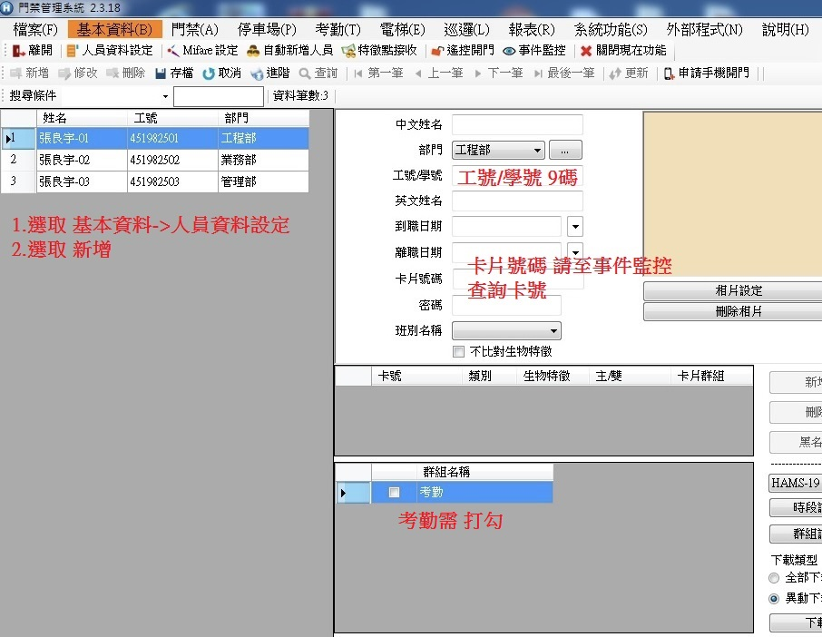

**編輯完成後請點選 存檔**

**點選 關閉現在功能**

**NO.2 選擇卡機**

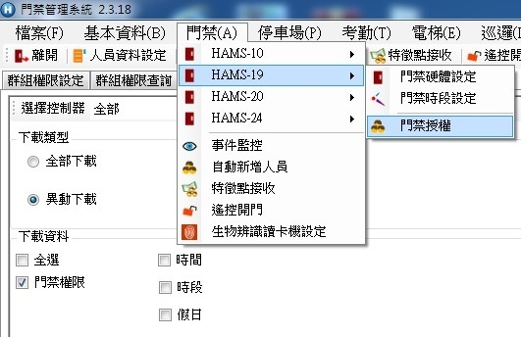

**點選 門禁->HAMS-19-->門禁授權**

**NO.3 資料下載至卡機**

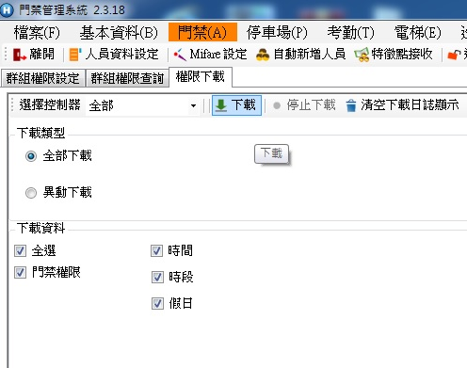

**選取 權限下載->全部下載->全選**

**點選 下載 (等待資料下載完成即可)**